Описание технической архитектуры программного обеспечения

Программы для ЭВМ
«Микросервисная платформа Единой теплоснабжающей организации»

На 6 листах

2023

1. Технологический стек

В текущей версии

Элемент технологического стека | Назначение / комментарий
Базовые технологии
Java SЕ 17 | Язык программирования Java используется для разработки служебных компонентов МП ЕТО и интеграционных сервисов.
Spring Boot | Фреймворк, использованный при разработке микросервисной платформы и самих интеграционных сервисов.
Технологический стек реализации пользовательского интерфейса (front end)
JavaScript | Скриптовой язык программирования для разработки клиентской части веб-приложений. В чистом виде JavaScript не используется при разработке пользовательского интерфейса МП ЕТО; JavaScript получается в результате сборки и компиляции исходного кода проекта.
TypeScript | Язык-расширение скриптового языка программирования JavaScript. При разработке пользовательского интерфейса МП ЕТО используется только TypeScript, а не JavaScript.
React | библиотека JavaScript для разработки пользовательского интерфейса веб-приложений.
Технологические компоненты инструментов интеграции
Apache NiFi | Как один из инструментов создания интеграций в МП ЕТО. Включает редактор потоков данных и среду их выполнения.
WSO2 APIM | WSO API Management – система управления API-интерфейсами и шлюз API
Основные технологические элементы платформы
Kubernetes | Программное обеспечение для оркестрации контейнерезированных приложений
Nginx | Используется в Ingress-контроллере в Kubernetes
Keycloak | Система управления идентификацией и доступом пользователей для аутентификации и авторизации пользователей в МП ЕТО
Элементы хранения и передачи данных (элементы платформы)
Apache Kafka | Брокер сообщений для передачи (стриминга) сообщений. Используется для внутреннего взаимодействия микросервисов в МП ЕТО и для взаимодействия МП ЕТО с интегрируемыми системами, которые предоставляют интеграционные интерфейсы такого типа.
PostgreSQL | СУБД для долговременного хранения служебных данных МП ЕТО и для временного хранения промежуточных данных отдельных интеграционных процессов, если это обусловлено требованиями к таковым интеграциям или технологическими решениями, принятыми при реализации таковых интеграционных процессов.
Elastic (ELK) | Logstash, Elasticsearch, Kibana  Для сбора и централизованного хранение технических логов и журналов, а также поиска по ним.
Элементы платформы для технического мониторинга
VictoriaMetrics | Система мониторинга и специализированная СУБД для хранения временных рядов
Grafana | Система для визуализации данных мониторинга
Компоненты CI/CD
GitLab | Для хранения исходного кода и других артефактов, репозитория конфигурационных параметров, для развертывания интеграционных сервисов и сценариев в Kubernetes.
GitLab Runner | Приложение, дополняющее GitLab CI/CD. Используется для развертывания в Kubernetes служебных компонентов МП ЕТО и интеграционных сервисов.
Nexus | Для хранения и дистрибуции образов приложения.
Docker | Инструментарий для создания и выполнения контейнеров, используется при построении и развертывании контейнеризированных приложений.

Планируемые дополнения в следующих версиях

Элемент технологического стека | Назначение / комментарий
MinIO (S3) | Используется как объектное хранилище для хранения данных, передаваемых между микросервисами МП ЕТО.
Redis | In-memory хранилище данных. Для возможности кэширования данных при необходимости.

Информация о персонале
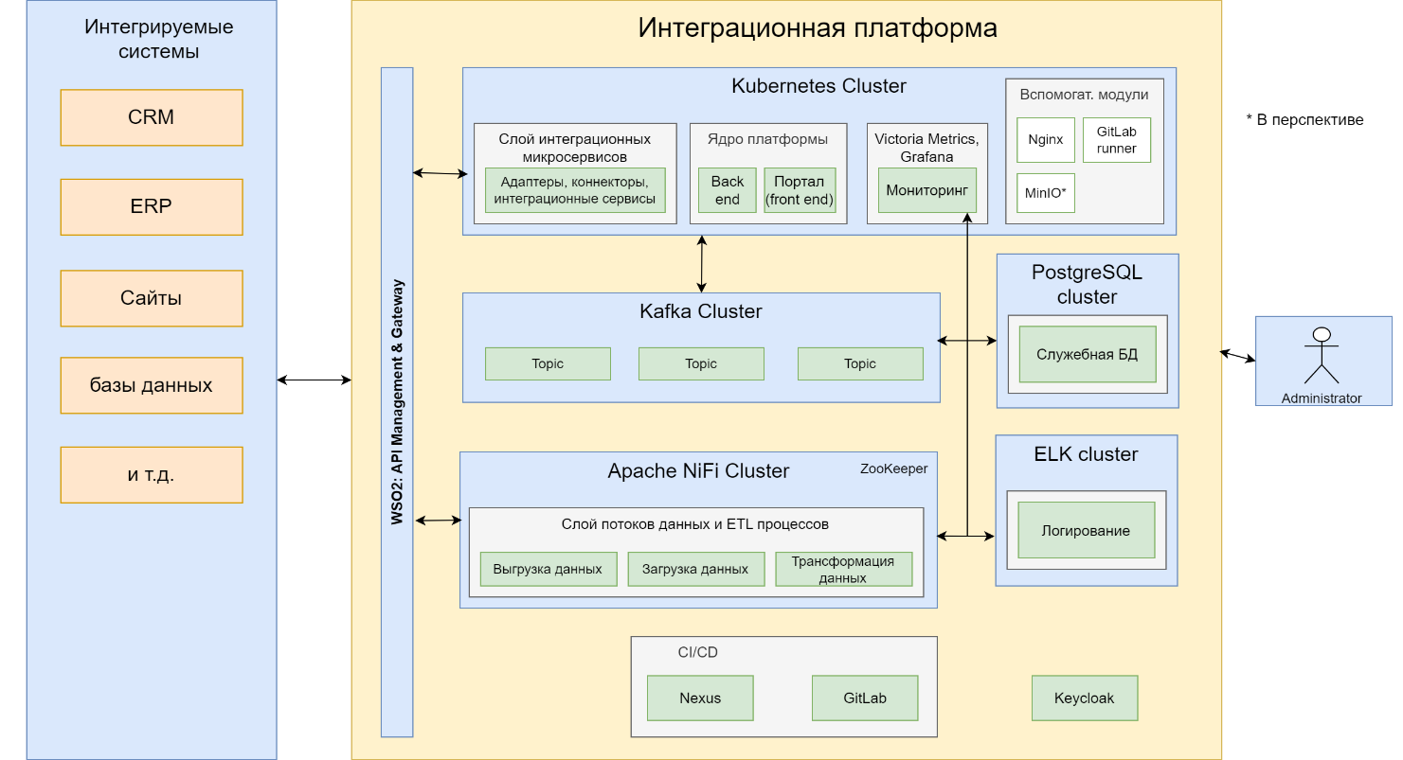

Основные компоненты
Типовое решение состоит из трех основных компонентов для реализации интеграционных процессов:
    - Подсистема микросервисных интеграций и портал управления
    - Apache NiFi
    - WSO2 API Manager (портал управления API-интерфейсами и шлюз API).

Служебные компоненты
Эти компоненты могут быть частью общей инфраструктуры организации, используемые как системой ЕТО, так и другими системами, либо эти компоненты могут быть развернуты для ЕТО как часть интеграционного решения.
- Kubernetes
- Nginx
- Keycloak
- Apache Kafka
- PostgreSQL
- Elastic (ELK)
- VictoriaMetrics
- Grafana
- GitLab
- Nexus

3. Взаимодействие компонентов

Аутентификация пользователей
Портал микросервисной платформы, реализующий основной пользовательский интерфейс, разработан как React-приложение и взаимодействует с серверной частью МП ЕТО через его REST API (сервисы, реализуемые серверной частью МП ЕТО).

Аутентификация пользователей
Аутентификация пользователей на портале осуществляется с помощью приложения Keycloak, в котором при необходимости настраивается интеграция с каталогом пользователей LDAP/Active Directory, роли МП ЕТО и соответствие групп Active Directory ролям МП ЕТО. Портал и сервисы МП ЕТО выполняют проверку токена аутентификации, предоставляемого приложением Keycloak.

Kubernetes и развертывание интеграционных сервисов и сценариев
Предполагается, что серверная и клиентская часть МП ЕТО разворачиваются в Kubernetes. Интеграционные сервисов и интеграционные сценарии МП ЕТО должны разворачиваться в Kubernetes. Развертывание МП ЕТО в Kubernetes выполняет системный администратор любыми удобными ему средствами, используемыми для Kubernetes, а развертывание интеграционных сервисов и сценариев выполняется средствами МП ЕТО из портала. При этом сервис развертывания МП ЕТО использует для работы с Kubernetes настроенный pipeline (конвейер сборки и развертывания) GitLab.

4. Структура интеграционных маршрутов (микросервисы и NiFi)
- Вариант 3: Смешанный (маршрут из микросервисов -> NiFi -> маршрут из микросервисов)
- Вариант 4: NiFi использует микросервис (альтернативой может быть разработка процессора для NiFi по спецификации NiFi).

